Pour faire de la pâte à sel, j’ai besoin d’un pot de sel, de deux pots de farine et d’un peu d’eau.
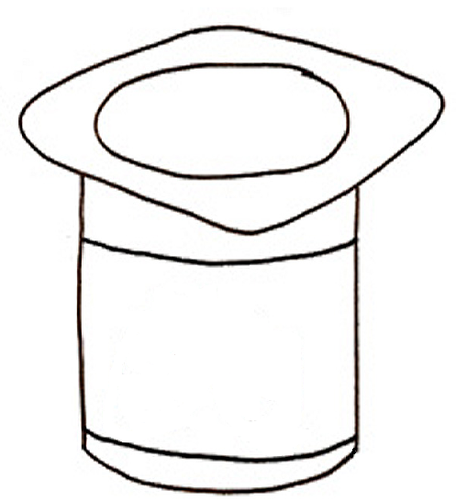

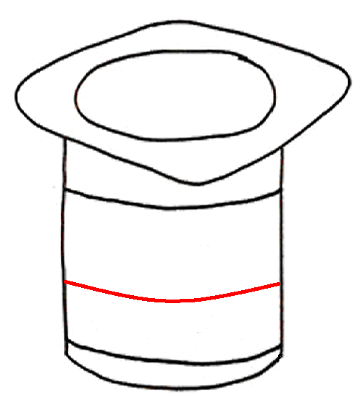
Je verse les ingrédients dans le récipient.
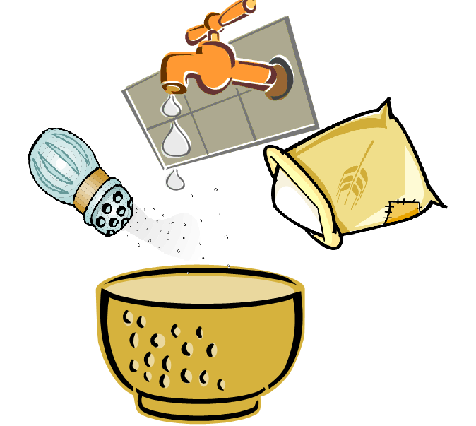

Je pétris le tout avec mes mains.

